UNIVERSIDAD TECNOLÓGICA DEL VALLE DE TOLUCA
Tecnologías de la Información
REPORTE DE EVIDENCIAS
Prácticas con Terraform 2

Alumno: | Jaime Díaz González
Institución: | Universidad Tecnológica del Valle de Toluca
Asignatura / Práctica: | Prácticas con Terraform 2
Fecha: | Septiembre 2026
Repositorio Lab 1: | github.com/jaimediaz25/laboratorios_terrafom
Repositorio Lab 2: | github.com/jaimediaz25/lab2_terraform

.

1. Introducción
El presente reporte documenta el proceso de aprendizaje y las evidencias generadas durante las prácticas con Terraform, herramienta de Infrastructure as Code (IaC). Se cubrieron dos laboratorios principales:
- Laboratorio 1 (Videos 2–6): Fundamentos de Terraform: variables, locals, outputs y tipos de datos, utilizando el proveedor random de HashiCorp.
- Laboratorio 2 (Videos 7–15): Despliegue de infraestructura en Microsoft Azure: instalación de Azure CLI, configuración de providers, variables, recursos (Resource Group y Virtual Network) y aplicación con terraform apply.
Los repositorios de código fuente se encuentran en:
- https://github.com/jaimediaz25/laboratorios_terrafom (commits del video 2 al video 6)
- https://github.com/jaimediaz25/lab2_terraform

2. Objetivos
- Comprender los conceptos fundamentales de Infrastructure as Code con Terraform.
- Manejar variables, locals, outputs y diferentes tipos de datos en archivos de configuración HCL.
- Instalar y configurar Azure CLI, autenticarse y trabajar con suscripciones de estudiante.
- Configurar el proveedor azurerm y habilitar el registro de proveedores de red en Azure.
- Crear y desplegar recursos reales en Azure (Resource Group y Virtual Network) mediante terraform apply.
- Documentar el proceso completo con evidencias de código, commits y resultados de ejecución.

3. Lab 1 Fundamentos de Terraform (Videos 2–6)
Alcance: Se consideran únicamente los commits correspondientes a los videos 2 al 6.

3.1 Video 2: Variables
Se introdujo el uso de variables en Terraform para parametrizar la configuración. Se creó el archivo variables.tf con declaraciones tipadas y valores por defecto.
Evidencia (código / terminal):
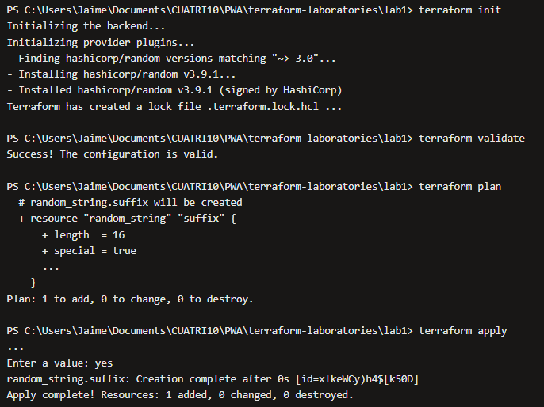
Resultado: Se logró definir variables de tipo string, number, bool, list, map, object y set, con valores por defecto y descripciones.

3.2 Video 3: Pasar valores a variables
Se practicó la asignación de valores a variables mediante archivos .tfvars, argumentos de línea de comandos (-var) y variables de entorno (TF_VAR_).
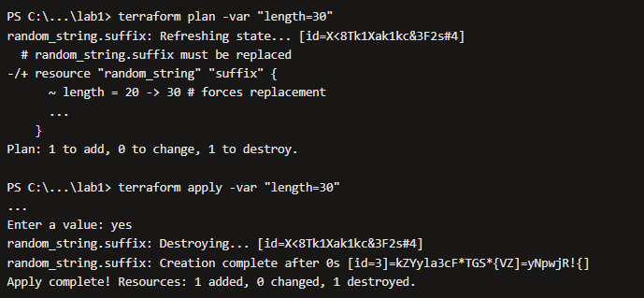
Resultado: Se demostró la flexibilidad de Terraform para inyectar valores sin modificar el código fuente.

3.3 Video 4: Locals
Se utilizaron bloques locals para definir valores calculados o derivados a partir de variables, facilitando la reutilización y legibilidad del código.
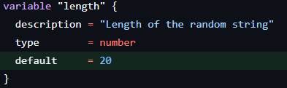
Resultado: Se generaron nombres compuestos (por ejemplo, unique_name a partir de application_name y random_string).

3.4 Video 5: Outputs
Se configuraron bloques output para exponer valores útiles después de terraform apply, permitiendo consultar resultados sin inspeccionar el state.
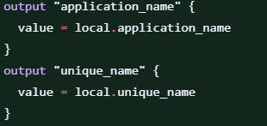
Resultado: Se expusieron application_name y unique_name como salidas visibles tras la aplicación.

3.5 Video 6: Tipos de datos en Terraform
Se revisaron y aplicaron los principales tipos de datos de Terraform: string, number, bool, list, map, object y set, con ejemplos prácticos en variables.tf.
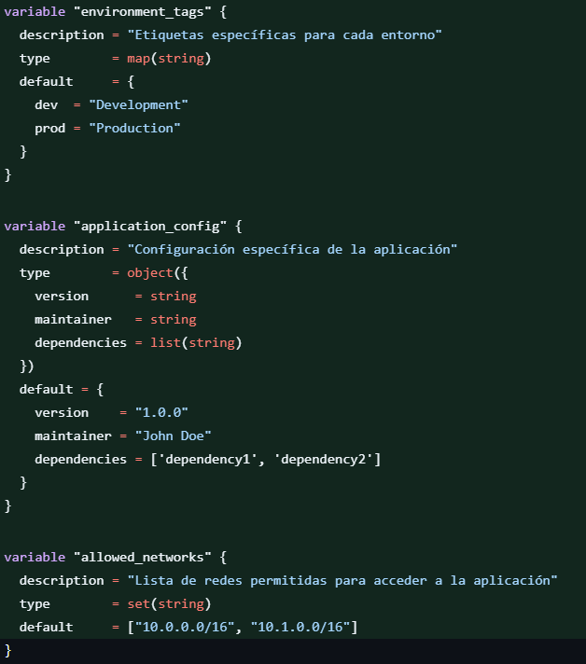
Resultado: Configuración completa de variables tipadas, incluyendo object con version, maintainer y dependencies, y set de redes permitidas.

4. Lab 2 Infraestructura en Azure (Videos 7–15)

4.1 Video 7: Instalación de Azure CLI
Se realizó la instalación de Azure CLI en el entorno local y se verificó que la instalación fuera correcta ejecutando az --version (o comando equivalente de verificación).
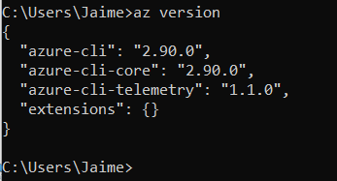
Resultado: Azure CLI instalado y operativo en la terminal.

4.2 Video 8: Inicio de sesión con Azure CLI
Se utilizó az login para autenticarse. La terminal mostró la suscripción para estudiantes disponible en la cuenta.
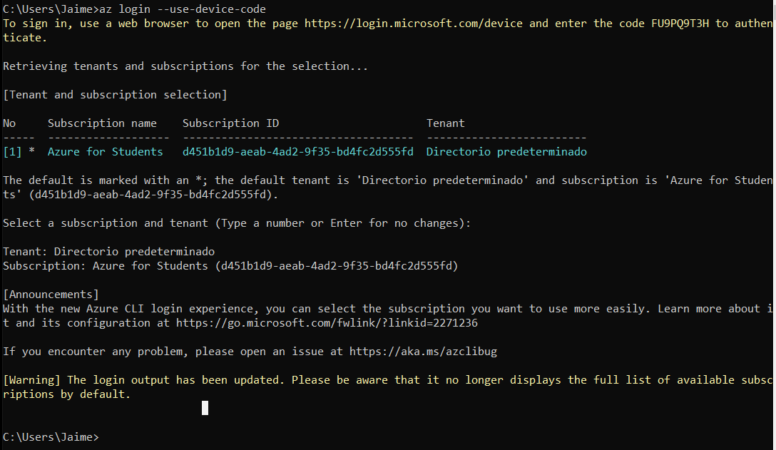
Resultado: Sesión iniciada correctamente; se visualizó la suscripción de estudiante asociada a la cuenta.

4.3 Video 9: Vista previa de siguientes laboratorios
En este video se presentó un panorama de lo que se realizaría en los siguientes laboratorios. No se ejecutó ninguna práctica práctica durante la sesión; fue únicamente informativo.

4.4 Video 10: Habilitación del proveedor de redes de Microsoft
Se habilitó el proveedor de redes (Microsoft.Network) en la suscripción de Azure, ya que aparecía el mensaje NotRegistered. Esto es un requisito previo para crear recursos de red como Virtual Networks.
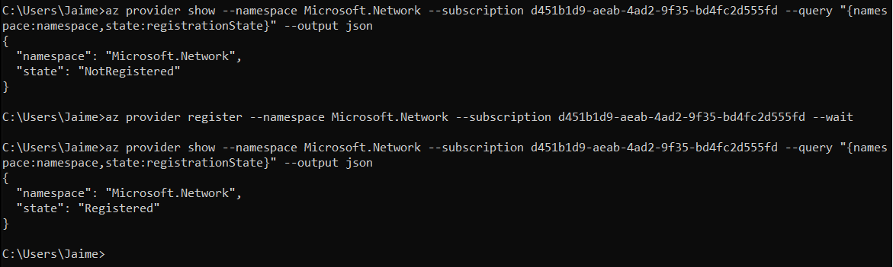
Resultado: Proveedor de redes registrado y disponible para el despliegue de VNets.

4.5 Video 11: Creación de archivos, variables y locals
Se crearon todos los archivos necesarios del proyecto y se escribió el código de variables y locals:
- variables.tf: project_name, environment, location, vnet_address_space, tags, subscription_id (con validaciones).
- locals.tf: resource_group_name, virtual_network_name y common_tags (merge de tags).
- terraform.tf: required_providers (azurerm ~> 5.0) y required_version >= 1.13.0.
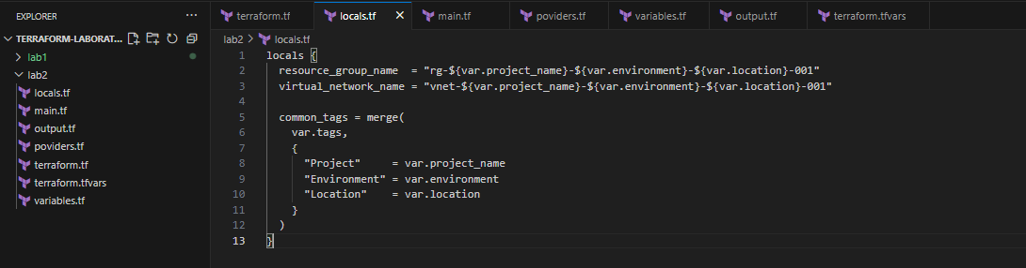
Resultado: Base del proyecto lista con nomenclatura estandarizada (rg-...-001, vnet-...-001) y tags comunes.

4.6 Video 12: Configuración de tfvars y providers
Se configuró el archivo terraform.tfvars con valores concretos del proyecto y el archivo de providers (poviders.tf) utilizando la variable de suscripción de Azure.
- terraform.tfvars: project_name = "integradora", environment = "dev", location = "mexicocentral", vnet_address_space = ["10.10.0.0/16"], tags (managed_by, owner, cost_center).
- poviders.tf: provider "azurerm" { features {} subscription_id = var.subscription_id }
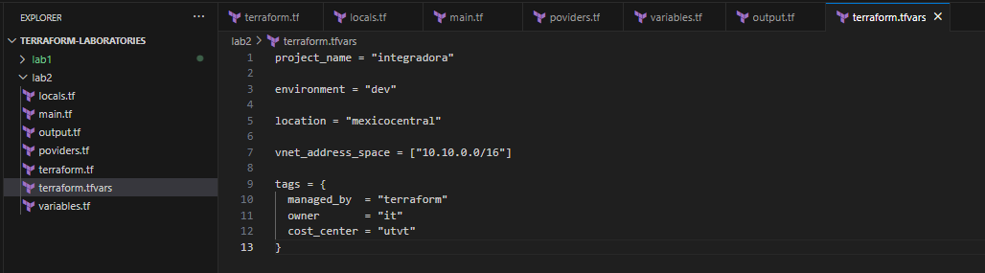
Resultado: Proveedor Azure configurado con la suscripción del estudiante y valores de despliegue definidos.

4.7 Video 13: Código de Main y recursos
Se implementó el archivo main.tf con la configuración de dos recursos:
- azurerm_resource_group.rg: nombre desde local.resource_group_name, location desde var.location, tags = local.common_tags.
- azurerm_virtual_network.vnet: nombre desde local.virtual_network_name, address_space desde var.vnet_address_space, dependiente del Resource Group.
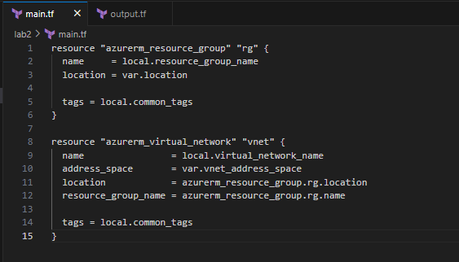
Resultado: Definición completa de los dos recursos principales de la infraestructura de red.

4.8 Video 14: Configuración de salidas (outputs)
Se configuraron las salidas de los recursos en el archivo output.tf:
- resource_group_name y resource_group_id
- virtual_network_name, virtual_network_id y virtual_network_address_space
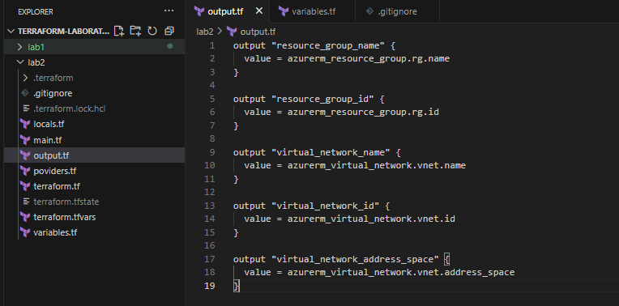
Resultado: Salidas listas para consultar los identificadores y nombres de los recursos creados.

4.9 Video 15: Creación de recursos con terraform apply
Se ejecutó terraform apply para provisionar los recursos en Azure. El proceso creó el Resource Group y la Virtual Network en la región Mexico Central, con la nomenclatura y tags definidos.
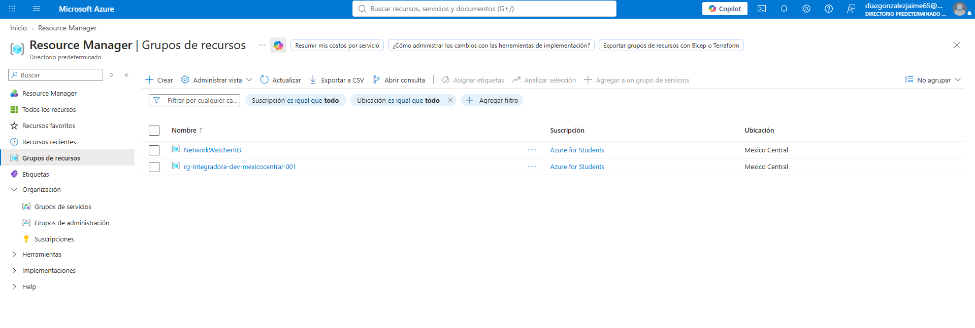
Resultado: Recursos creados exitosamente en Azure. El state de Terraform refleja el Resource Group y la Virtual Network desplegados.

